Unser Betreuungsangebot für die Woche vom 31.08.-06.09.2026 (KW36)
Uhrzeit | Montag | Dienstag | Mittwoch | Donnerstag | Freitag | Samstag | Sonntag
8.00 – 10.00 | Einzelbetreuung | Einzelbetreuung | Einzelbetreuung | Einzelbetreuung | Einzelbetreuung | Einzelbetreuung
10.00 –11.00  WB EG |  | Gedächtnistraining auf WB1  mit Martha  
10.00 – 11.00  WB 1 | Einzel  mit Martina   | Gedächtnistraining mit Martha | Offene Runde  mit Sylvia  
10.00 – 11.00  WB 2 |  | Fit in den Tag  mit Martina   | Märchen und Geschichten  mit Martina |  | Kreativ mit  Martina   | Offene Runde  mit Martina  
10.00 – 11.00  WB 3 | Einzel  mit Sylvia   |  |  | Musik  mit Sylvia   | Gedächtnistraining  mit Sylvia  
10.00 – 10.45
Oberschwabensaal
11.00 – 12.00 | Einzelbetreuung | Einzelbetreuung | Einzelbetreuung | Einzelbetreuung | Einzelbetreuung | Einzelbetreuung

Uhrzeit | Montag | Dienstag | Mittwoch | Donnerstag | Freitag | Samstag | Sonntag
13.00 – 14.30 | Spaziergang | Spaziergang | Spaziergang | Spaziergang | Spaziergang | Spaziergang | Spaziergang
Zwischen  14.30 – 16.15  WB EG | Kreativ mit    Martha |  | Geburtstagskaffee mit Martha   | Besuch  der Dachterrasse mit Martha  
Zwischen  14.30 – 16.15  WB 1 |  |  |  |  | Märchen  und Geschichten  mit Martina |  | Idividuelle Betreuung  mit Martina
Zwischen  14.30 – 16.15  WB 2 |  | Spiele  mit Martina   | Besuch  der Dachterrasse mit Martina  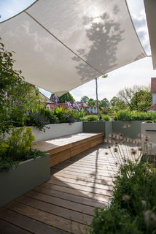
Zwischen  14.30 – 16.15  WB 3 |  |  | Zeitungsrunde  mit Sylvia
Oberschwabensaal

